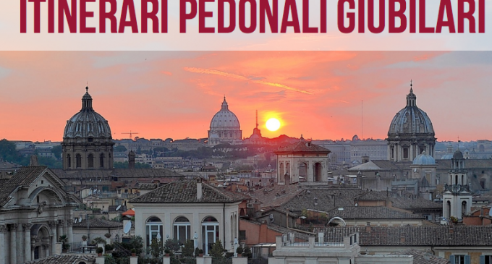

Giubileo, i nove percorsi: milioni di pellegrini a piedi nella Città Eterna
Ecco gli itinerari per San Pietro dalle basiliche e dalle stazioni.
Nove percorsi pedonali per i milioni di pellegrini che arriveranno a Roma per il Giubileo e potranno spostarsi dalle grandi basiliche a piazza San Pietro, ma anche dai parcheggi e dalle stazioni della metropolitana e dei treni, sempre a piedi.
"Saranno protetti da parapedonali in ghisa, a croce di Sant'Andrea o a colonnati uniti da catene, rimovibili" spiega l'assessore ai Lavori pubblici Maurizio Pucci "o indirizzati su marciapiedi più larghi, come in via Ottaviano, oppure su piste ciclabili e parti di strade. E sulle vie del pellegrino spunteranno fioriere, cartelli, ad indicare la direzione per le basiliche o per i musei, ma anche una quarantina di led luminosi con tutte le informazioni e ancora totem di metallo con le notizie sui palazzi storici e i monumenti vicini. La gara partirà oggi e a giorni cominceranno i lavori. Mentre ieri sono stati avviati altri bandi, tra cui quelli per via Zanardelli e via di Santo Spirito".
Ed ecco i percorsi che vedranno fiumi di turisti attraversare la città diretti verso piazza San Pietro, dove, per poter entrare, avranno bisogno di un passi che verrà consegnato dagli uffici del Vaticano in via della Conciliazione e al villaggio del pellegrino a Castel Sant’Angelo.
Metrò Ottaviano-San Pietro.I pellegrini dalla stazione del metrò sfileranno lungo via Ottaviano, sulla quale saranno allargati e divisi gli spazi pedonali dei marciapiedi fino a piazza Risorgimento, dove verranno attrezzati spazi di passaggio. E per finire via di Porta Angelica, in cui si rifaranno i marciapiedi.

Stazione San Pietro-San Pietro. Da un'area di raccolta davanti alla stazione si proseguirà per via Innocenzo II e via Niccolò III, restringendo la carreggiata con la separazione degli spazi pedonali. Stessa cosa in via delle Fornaci e piazza del Sant'Uffizio, in cui però il percorso è già organizzato dal 2000.

Terminal Gianicolo-San Pietro. Da una delle due uscite si arriva con un percorso protetto, attraversando Borgo Santo Spirito, a piazza Pio XII. Mentre dall'altra si va a piazza Sant'Uffizio e poi al colonnato.
San Battista dei Fiorentini-Santo Spirito in Sassia-San Pietro. Si parte da largo Tassoni, si imbocca via Amedeo di Savoia Aosta, dove gli spazi pedonali saranno rinnovati, e poi via di Porta Santo Spirito, dove si installeranno parapedonali, via dei Penitenzieri e via dei Cavalieri, dove saranno ampliati i marciapiedi, e alla fine si arriva in piazza San Pietro.
Chiesa San Salvatore in Lauro-San Pietro. Da piazza di San Salvatore in Lauro si va su via dei Coronari, già pedonale. Poi su ponte Sant'Angelo e a sinistra, davanti a Castel Sant'Angelo, verso via della Conciliazione, dove verrà ristretta la carreggiata centrale e realizzato un percorso pedonale protetto a croce di Sant'Andrea sulla destra fino a San Pietro. Mentre a largo Giovanni XXIII sarà rifatta la pavimentazione in selciato.
S. Maria in Vallicella-San Pietro. Da piazza della Chiesa Nuova si prosegue sulla destra entro parapedonali per corso Vittorio, quindi su via dei Filippini, a sinistra via dei Banchi Nuovi, poi in via Banco di Santo Spirito, dove si allargheranno i marciapiedi da via dell'Arco della Fontanella a piazza di ponte Sant'Angelo. Quindi di nuovo ponte Sant'Angelo e via della Conciliazione.
Parcheggio bus largo Micara-San Pietro. L'itinerario pedonale protetto prevede il passaggio da entrambi i lati su via di Porta Cavalleggeri, protetto da parapedonali a croce di Sant'Andrea, fino a piazza del San'Uffizio. Il parking sarà utilizzato esclusivamente dai bus per malati dell'Unitalsi.
San Giovanni-San Pietro. Da via di San Giovanni in Laterano a via dei SS. Quattro si passerà per via di Santo Stefano Rotondo, dove si allargheranno i marciapiedi a destra e si installeranno i parapedonali, poi lungo via dei SS. Quattro. Quindi al Colosseo e via dei Fori Imperiali, già pedonale, poi il percorso prosegue per piazza del Campidoglio, via del Teatro di Marcello, piazza Campitelli, piazza della Minerva, Sant’Eustachio, Via Santa Maria dell’anima, Via dei Coronari, Ponte S. Angelo, Via della Conciliazione e San Pietro.

S. Maria Maggiore-Carcere Mamertino. Si passerà per via Liberiana su uno spazio pedonale accanto alla chiesa, poi piazza dell'Esquilino e via Urbana.
Infine via Leonina, via Madonna dei Monti, largo Corrado Ricci, con nuovi percorsi pedonali. E dopo stesso itinerario del precedente per San Pietro.

